Docker

Jeroen Koolen

Inhoudsopgaven

Waarom ben ik met Docker begonnen? 1

Wat is mijn uiteindelijke doel? 2

Hoe ben ik begonnen met Docker? 3

API & Docker 3

Database & Docker 3

Netwerk/ Productie. 3

Git Action 4

Resultaat 4

# Waarom ben ik met Docker begonnen?

Er zijn twee redenen waarom ik ben begonnen met Docker  
De eerste is door feedback van de docent.   
Ik gebruikte toen XAMP voor mijn database.  
Tijdens het development van mijn applicatie had ik problemen met technische problemen met XAMP op beide mijn laptop en PC.  
Maar mijn eerste aanmerking met Docker was tijdens het opzetten van de Cypress e2e tests.  
Ik wou met een git action de uitkomsten van mijn Cypress tests op git terug kunnen zien.  
Maar dat werkte niet helemaal hoe ik verwachte.

# Wat is mijn uiteindelijke doel?

Mijn uiteindelijke doel is om mijzelf te ontwikkelen en leerdoelen kunnen aantonen van CI/CD

Hoe ik dit wou doen is door een git action mijn Deployment netwerk op Docker te updaten wanneer al mijn tests succesvol zijn.  
Daarnaast wil ik ook een release-branch op git updaten iedere keer dat de tests succesvol zijn.

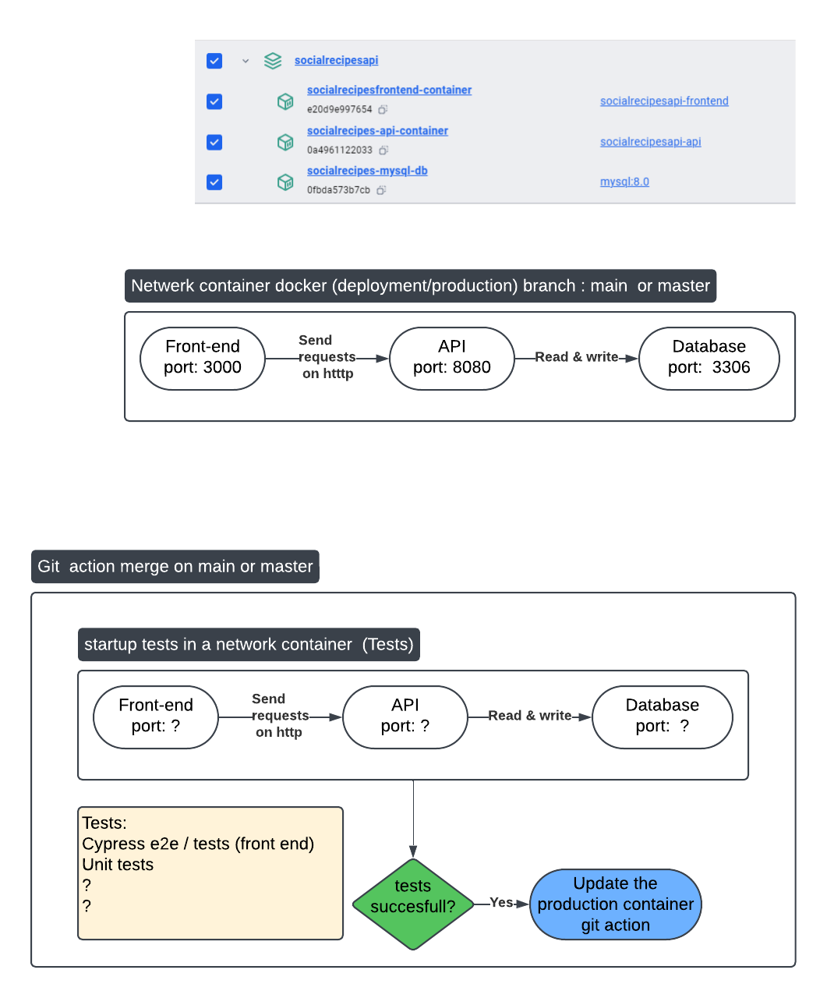

# Hoe ben ik begonnen met Docker?

Ik ben eigenlijk heel simpel begonnen met Docker door het proberen van het creëren van een “image” van mijn front-end.

Om dit werkend te krijgen was ik begonnen met kijken van twee video’s  
[Create a simple Node.js Docker Container from scratch | Docker Tutorial for beginners](https://www.youtube.com/watch?v=EKaGsShRXNY&ab_channel=S3CloudHub) &  
[Dockerizing a simple Node.js application](https://www.youtube.com/watch?v=cAFGcfIyKgI&t=688s&ab_channel=TechWithOtabek)   
Na het kijken van de video’s was het mij nog niet gelukt.  
In de video’s werken ze met een simpele applicatie terwijl ik een bepaalde architectuur had.

Conclusie? Ik wist nog niet hoe mijn Docker image eruitzag en wat “COPY” precies deed.   
Later tijdens het testen en proberen van meerdere mogelijk heden kreeg ik een beter begrip van hoe een basis Docker bestand eruitziet.  


Maar ik liep al snel tegen het volgende probleem.  
Mijn Front-end Docker Image kan niet bij mijn lokale API.

Reference   
Socialrecipes.API/Frontend/Dockerfile

# API & Docker

# Database & Docker

# Netwerk/ Productie.

# Git Action

# Resultaat